1、(单选题) 把下面的六个图形分为两类，使每一类图形都有各自的共同特征或规律，分类正确的一项是（ ）。
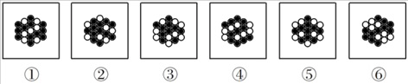

A : ①③④，②⑤⑥
B : ①③⑤，②④⑥
C : ①②⑥，③④⑤
D : ①④⑥，②③⑤
正确答案是： D

收起解析 

解析：
本题考查对称规律。
第一步：观察图形。题干各图形组成规则，对称性明显，考虑对称规律。
第二步：分析题干图形的对称性规律。①④⑥图形均为中心对称图形，②③⑤图形均为轴对称图形。
故本题选D。
考点： |考点,行测,判断推理,图形推理,属性类,对称

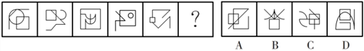
2、(单选题) 从所给的四个选项中，选择最合适的一个填入问号处，使之呈现一定的规律性。

A : A
B : B
C : C
D : D
正确答案是： D

收起解析 

解析：
本题考查数量类规律。
第一步：观察图形。题干各图形组成不规则，且均含有正方形，考虑与正方形有关的数量类规律。题干各图形中，正方形与其他线条均有2个交点，则问号处图形中正方形应与其他线条有2个交点。
第二步：分析选项，确定答案。
A项：正方形与其他线条有3个交点，排除。 B项：正方形与其他线条有1个交点，排除。 C项：正方形与其他线条有4个交点，排除。 D项：正方形与其他线条有2个交点，当选。故本题选D。
考点： |考点,行测,判断推理,图形推理,数量类,点

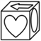
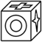
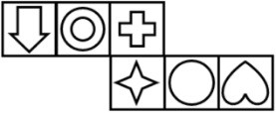
3、(单选题) 图①和图②分别是某立方体从不同角度的视图，下列哪项不可能是该立方体的外表面展开图？（ ）

A :

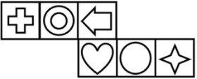
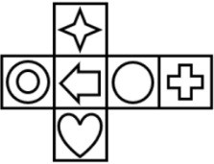
B :

C :

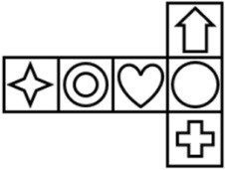
D :

正确答案是： A
收起解析 

解析：
本题考查空间类规律。
第一步：观察图形。题干是立体图形，选项为展开图，观察各面的相对位置关系。
第二步：分析选项，确定答案。
A项：题干①中箭头的左面为爱心，而该项箭头的左面为环形，与题干立方体不符，则该项不可能是题干立方体的外表面展开图，当选。
B项：符合折叠规律，排除。 C项：符合折叠规律，排除。 D项：符合折叠规律，排除。故本题选A。
考点： |考点,行测,判断推理,图形推理,空间类,折叠图

4、(单选题) 下列选项中，符合所给图形的变化规律的是（ ）。
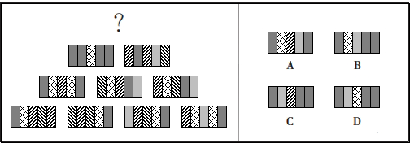

A : A
B : B
C : C
D : D
正确答案是： D

收起解析 

解析：
本题考查形状类规律。
第一步：观察图形。题干各图形组成相似，考虑形状类规律。题干图形为金字塔型，下一层两个图形叠加为上一层一个图形，叠加规律为：+=，+=
，+=，+=（叠加规律较多，可仅考虑问号处所需要的）。则问号处图形应由第二行两个图形按叠加规律叠加得到。
第二步：分析选项，确定答案。
A项：不符合题干叠加规律，排除。 B项：不符合题干叠加规律，排除。 C项：不符合题干叠加规律，排除。 D项：符合题干叠加规律，当选。故本题选D。
本题不严谨，题干所给图形中没有+的叠加规律，但选项中涉及这一叠加规律的第一格颜色相同，不影响答案。

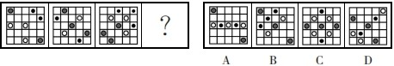
考点： |考点,行测,判断推理,图形推理,形状类,叠加,黑白叠加 5、(单选题) 下列选项中，符合所给图形的规律的是（ ）。

A : A
B : B
C : C
D : D
正确答案是： D

收起解析 

解析：
本题考查属性类规律。
第一步：观察图形。题干各图形组成相似，无明显位置类规律，考虑属性类规律。题干各图形均为轴对称图形，且对称轴方向均为“右上至左下”，则问号处图形应为含有一条“右上至左下”方向的对称轴的轴对称图形。
第二步：分析选项，确定答案。
A项：不为轴对称图形，排除。
B项：对称轴方向为“左上至右下”，排除。 C项：对称轴方向为水平和竖直方向，排除。
D项：为含有一条“右上至左下”方向的对称轴的轴对称图形，当选。故本题选D。
考点： |考点,行测,判断推理,图形推理,属性类,对称

6、(单选题) 下列选项中，可以由左图给定的平面图折叠而成的是

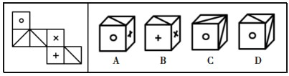
（ ）。

A : A
B : B
C : C
D : D
正确答案是： B

收起解析 

解析：
本题考查空间类规律。
第一步：观察图形。题干为展开图，选项为立体图，观察各面的相对面与相邻面之间的关系。
第二步：分析选项，确定答案。
A项：正面与右面为相对面，不可能相邻，排除。 B项：可以由题干平面图折叠而成，当选。
C项：假设顶面与右面正确，正面应为“+”号所在面，排除。 D项：假设正面与顶面正确，右面斜线应从左上至右下，排除。故本题选B。
考点： |考点,行测,判断推理,图形推理,空间类,折叠图

7、(单选题) 下列选项中，符合所给图形的变化规律的是（ ）。
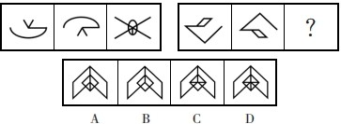

A : A
B : B
C : C
D : D
正确答案是： B

收起解析 

解析：
本题考查形状类规律。
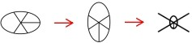
第一步：观察图形。题干各图形组成相似，考虑形状类规律。题干第一组前两个图形叠加后顺时针旋转90°，将外框线条及重合线条缩短，其余线条延长，得到第三个图形，如下图所示。
第二组图形遵循此规律，如下图所示。
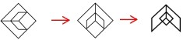
第二步：分析选项，确定答案。
A项：不符合题干叠加规律，排除。 B项：符合题干叠加规律，当选。

C项：不符合题干叠加规律，排除。 D项：不符合题干叠加规律，排除。故本题选B。
考点： |考点,行测,判断推理,图形推理,形状类,叠加,求同去同

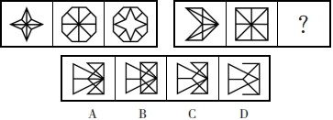
8、(单选题) 下列选项中，符合所给图形的变化规律的是（ ）。

A : A
B : B
C : C
D : D
正确答案是： C

收起解析 

解析：
本题考查形状类规律。
第一步：观察图形。题干各图形组成相似，考虑形状类规律。题干第一组前两个图形叠加后，去同存异得到第三个图形，第二组图形遵循此规律。则问号处图形由第二组前两个图形叠加后去同存异得到。
第二步：分析选项，确定答案。
A项：不符合题干叠加规律，排除。 B项：不符合题干叠加规律，排除。 C项：符合题干叠加规律，当选。 D项：不符合题干叠加规律，排除。故本题选C。
考点： |考点,行测,判断推理,图形推理,形状类,叠加,求同去同

9、(单选题) 下列选项中，符合所给图形的变化规律的是（ ）。
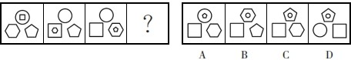

A : A
B : B
C : C
D : D
正确答案是： C

收起解析 

解析：
本题考查位置类规律。
第一步：观察图形。题干各图形组成基本相同，考虑位置类规律。题干各图形相邻比较发现，第一个图形左下角的六边形缩小，上方的正方形放大并逆时针移动1个位置到左下角，成为六边形的外框，其余保持不变；第二个图形右下角的五边形缩小，左下角的六边形放大并逆时针移动1个位置到右下角，成为五边

形的外框，其余保持不变。则问号处图形应由第三个图形移动得到，即第三个图形上方的圆缩小，右下角的五边形放大并逆时针移动1个位置到上方，成为圆的外框，其余保持不变。
第二步：分析选项，确定答案。
A项：不符合题干移动规律，排除。 B项：不符合题干移动规律，排除。 C项：符合题干移动规律，当选。 D项：不符合题干移动规律，排除。故本题选C。
考点： |考点,行测,判断推理,图形推理,位置类,移动

10、(单选题) 下列选项中，符合所给图形的变化规律的是（ ）。
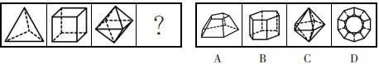

A : A
B : B
C : C
D : D
正确答案是： C

收起解析 

解析：
本题考查数量类规律。
第一步：观察图形。题干各图形组成不相似，存在较多面，考虑数量类规律。题干各图形均为立体图形，且各立体图形的外表面数依次为：4、6、8，则问号处立体图形的外表面数应为10。
第二步：分析选项，确定答案。
A项：立体图形的外表面数为7，排除。 B项：立体图形的外表面数为8，排除。 C项：立体图形的外表面数为10，当选。 D项：仅底面已有10个面，排除。
故本题选C。
考点： |考点,行测,判断推理,图形推理,数量类,面

11、(单选题) 下列选项中，符合所给图形的变化规律的是（ ）。
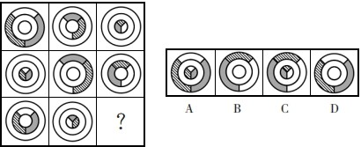

A : A
B : B
C : C
D : D
正确答案是： B

收起解析 

解析：
本题考查形状类规律。
第一步：观察图形。题干各图形组成相似，每列图形的花色重复出现，考虑形状类规律。题干九宫格前两列图形白色、灰色、阴影组成的圈依次出现在内 圈、中间圈和外圈，且相对位置保持不变，第三列遵循此规律。则问号处图形的外圈应为白色、灰色、阴影组成的圈，中间圈与内圈均为白色。
第二步：分析选项，确定答案。
A项：不符合题干遍历规律，排除。 B项：符合题干遍历规律，当选。 C项：不符合题干遍历规律，排除。
D项：白色、灰色、阴影相对位置发生变化，排除。故本题选B。
考点： |考点,行测,判断推理,图形推理,形状类,遍历

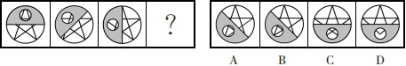
12、(单选题) 下列选项中，符合所给图形的变化规律的是（ ）。

A : A
B : B
C : C
D : D
正确答案是： A

收起解析 

解析：
本题考查位置类规律。
第一步：观察图形。题干各图形组成相同，考虑位置类规律。题干图形均由上下两层叠加而成，上层为挖掉一个圆的灰色半圆，下层为一个含有内切五角星的圆。题干各图形下层均保持不变，上层图形依次逆时针旋转45°得到下一个图形，问号处图形遵循此规律。
第二步：分析选项，确定答案。
A项：符合题干旋转规律，当选。
B项：不符合题干旋转规律（通过上层被挖掉的小圆不可能看到下层内切五角星的整个角），排除。
C项：不符合题干旋转规律，排除。 D项：不符合题干旋转规律，排除。故本题选A。
考点： |考点,行测,判断推理,图形推理,位置类,旋转

13、(单选题) 把下面的六个图形分为两类，使每一类图形都有各自的共同特征或规律，分类正确的一项是（ ）。
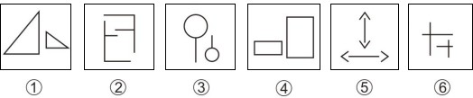
A : ①③⑤，②④⑥
B : ①③⑥，②④⑤

C : ①②③，④⑤⑥
D : ①④⑤，②③⑥
正确答案是： D

收起解析 

解析：
本题考查位置类规律。
第一步：观察图形。题干各图形均由两个形状相似但位置不同的元素组成，考虑位置类规律。
第二步：分析各组图形的位置类规律。①④⑤图形中前一个元素顺时针旋转90°后能得到后一个元素，②③⑥图形中前一个元素旋转180°后能得到后一个元 素。
故本题选D。
考点： |考点,行测,判断推理,图形推理,位置类,旋转

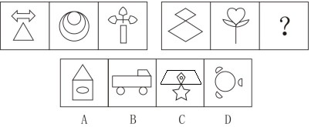
14、(单选题) 从所给的四个选项中选择最合适的一个填入问号处，使之呈

现一定的规律性。

A : A
B : B
C : C
D : D
正确答案是： C

收起解析 

解析：
本题考查属性类规律。
第一步：观察图形。题干各图形组成不相似，但对称性明显，考虑属性类规 律。题干第一组图形均为轴对称图形，且封闭空间数依次为：2、3、4，第二组前两个均为轴对称图形，且封闭空间数依次为：2、3，则问号处图形应为轴对称图形，且封闭空间数为4。
第二步：分析选项，确定答案。 A项：封闭空间数为3，排除。 B项：不为轴对称图形，排除。
C项：为轴对称图形，且封闭空间数为4，当选。 D项：不为轴对称图形，排除。
故本题选C。
考点： |考点,行测,判断推理,图形推理,属性类,对称

15、(单选题) 从所给的四个选项中选择最合适的一个填入问号处，使之呈

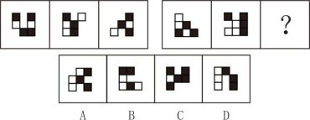
现一定的规律性。

A : A
B : B
C : C
D : D
正确答案是： C

收起解析 

解析：
本题考查形状类规律。
第一步：观察图形。题干各图形黑白块明显，优先考虑叠加规律。第一组第一个图形与第二个图形叠加得到第三个图形，叠加规律为：黑+黑=空，空+空=空，黑+白＝黑，白+白＝空，空+黑=黑，白+空=白，空+白=白，黑+空=黑。第二组图形遵循此规律，则问号处图形应由第二组前两个图形黑白叠加得到。
第二步：分析选项，确定答案。
A项：不符合题干叠加规律，排除。 B项：不符合题干叠加规律，排除。 C项：符合题干叠加规律，当选。 D项：不符合题干叠加规律，排除。故本题选C。
考点： |考点,行测,判断推理,图形推理,形状类,叠加,黑白叠加

16、(单选题) 从所给的四个选项中选择最合适的一个填入问号处，使之呈现一定的规律性。
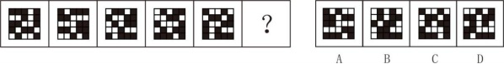

A : A
B : B
C : C
D : D
正确答案是： A

收起解析 

解析：
本题考查位置类规律。
第一步：观察图形。题干各图形元素组成相同，优先考虑位置类规律。题干各图形中外圈白块依次顺时针移动2格，内圈白块依次逆时针移动1格得到下一个图形，则问号处图形应由第五个图形移动得到。
第二步：分析选项，确定答案。
A项：符合题干移动规律，当选。 B项：不符合题干移动规律，排除。 C项：不符合题干移动规律，排除。 D项：不符合题干移动规律，排除。

故本题选A。
考点： |考点,行测,判断推理,图形推理,位置类,移动

17、(单选题) 从所给的四个选项中选择最合适的一个填入问号处，使之呈现一定的规律性。
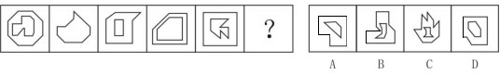

A : A
B : B
C : C
D : D
正确答案是： B

收起解析 

解析：
本题考查数量类规律。
第一步：观察图形。题干各图形不相似，内外部分明显，考虑数量类规律。题干各图形中外框直角数依次为：0、1、2、3、4，则问号处图形中外框直角数应为5。
第二步：分析选项，确定答案。 A项：外框直角数为6，排除。 B项：外框直角数为5，当选。 C项：外框直角数为1，排除。 D项：外框直角数为4，排除。故本题选B。
考点： |考点,行测,判断推理,图形推理,数量类,角

18、(单选题) 从所给的四个选项中选择最合适的一个填入问号处，使之呈现一定的规律性。
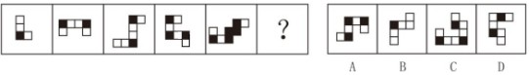

A : A
B : B
C : C
D : D
正确答案是： A

收起解析 

解析：
本题考查标记类规律。
第一步：观察图形。题干各图形中黑色部分标记性明显，考虑标记类规律。题干各图形的拐角处均为黑色正方形，则问号处图形的拐角处应为黑色正方形。第二步：分析选项，确定答案。
A项：拐角处均为黑色正方形，当选。 B项：拐角处不全为黑色正方形，排除。 C项：拐角处不全为黑色正方形，排除。

D项：非拐角处有黑色正方形，且拐角处不全为黑色正方形，排除。故本题选A。
考点： |考点,行测,判断推理,图形推理,标记类

19、(单选题) 请从四个选项中选出最恰当的一项填在问号处，使图形呈现一定的规律性。
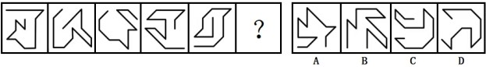

A : A
B : B
C : C
D : D
正确答案是： A

收起解析 

解析：
本题考查其他规律。
第一步：观察图形。题干各图形组成相似，直角的特征明显，无明显数量类规律，观察直角的相对位置。题干各图形均含有一个直角，且沿着直角边还原“矩形”，发现直角位置分别位于“矩形”的右下、左下、左上、右上、右下，则问号处图形的直角位置应在（“矩形”）左下。
第二步：分析选项，确定答案。 A项：直角位置在左下，当选。 B项：直角位置在左上，排除。 C项：直角位置在右下，排除。 D项：直角位置在右上，排除。故本题选A。
考点： |考点,行测,判断推理,图形推理,其他

20、(单选题) 请从四个选项中选出最恰当的一项填在问号处，使图形呈现一定的规律性。
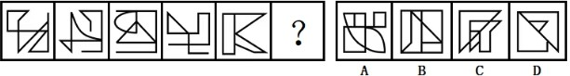

A : A
B : B
C : C
D : D
正确答案是： C

收起解析 

解析：
本题考查数量类规律。
第一步：观察图形。题干各图形组成不相似，存在明显一笔画图形，考虑数量类规律。题干各图形均为一笔画图形，则问号处图形也应为一笔画图形。
第二步：分析选项，确定答案。
A项：为两笔画图形，排除。

B项：为两笔画图形，排除。 C项：为一笔画图形，当选。 D项：为两笔画图形，排除。故本题选C。
考点： |考点,行测,判断推理,图形推理,数量类,笔画,普通笔画

